Jays tecknar amerikanskt distributionsavtal med Smart IT

Den svenska hörlurstillverkaren Jays AB (publ) har tecknat ett avtal med Smart IT USA LLC för distribution av hela sin produktlinje på den amerikanska marknaden.

Jays har skapat ett gott internationellt rykte över de senaste 12 månaderna, tack vare många positiva omdömen i nyckelmedia, i synnerhet i USA. Denna ökade exponering har skapat en kraftigt ökad efterfrågan över hela Amerika, världens hårdaste audio-marknad. Avtalet med Smart IT USA ger en möjlighet att möta upp denna efterfrågan med stor kraft.

Smart IT är en global distributör av elektronik, etablerad 1999 med huvudkontor i Danmark. Företaget, som har dubblat sin omsättning för varje år sedan starten, finns nu i tio länder däribland Kina, Australien, Tyskland och Storbritannien. Smart IT USA ligger i Los Angeles och täcker marknaderna i Nord-, Syd- och Centralamerika.

- Det här avtalet med Smart IT USA ger oss de distributionsresurser som vi behöver för att optimera vår potential på en extremt konkurrensutsatt marknad, säger Rune Torbjörnsen, VD för Jays AB. Vi vet att våra produkter har en dokumenterat hög kvalitet och vi har nu funnit en distributör som kan leva upp till de höga krav som vi har, nu när vi står inför en global expansion och listning på AktieTorget.

Läs mer om expansionen på: www.jays.se/site/company/share-listing.html

* Memorandum: www.jays.se/images/download/sharelisting/jays_sharelisting_memorandum.pdf

* Awards & reviews: www.jays.se/products/general/awards-reviews.html
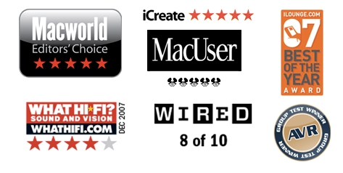
* Fans: www.jays.se/blog/words-about

För mer information, var vänlig kontakta:
Rune Torbjörnsen, VD Jays AB (publ)
Cell: +46-(0)733-730 770
E-mail: rune.torbjornsen@jays.se

Jays AB (publ) develops, designs and produces earphones and equipment for portable media players. Jays supplies high quality products, aimed to provide the user with maximum sound experience. Jays passion is the quest for the perfect sound – the sound that affects and inspires a user’s body and soul.The company is expanding rapidly and its products are being sold in more than 20 countries worldwide.

